附件2
2023-2024-1学期公共基础课重修辅导安排
本学期重修报名已经结束，已经报名重修的同学请按下面的要求进行重修。重修会在网络课程上提供学习资料，请大家及时关注，认真对待。重修结束两周后，请登录教务系统查询成绩。
- 高等数学1
高等数学1的重修通过线下进行考试，报名重修的学生名单已导入学习通，请根据要求完成学习通上作业，计入平时成绩。考试时间：2023年11月26日8:00-9:00，考试地点：J3A-303。如有问题请在学习通群咨询。

高等数学1学习通邀请码

- 高等数学2
高等数学1的重修通过线下进行考试，报名重修的学生名单已导入学习通，请根据要求完成学习通上作业，计入平时成绩。考试时间：2023年11月26日9:20-10:20，具体教室分配见附件。如有问题请在学习通群咨询。

高等数学2学习通邀请码

- 大学英语1
大学英语1的重修通过线下进行考试，报名重修的学生名单已导入学习通，请根据要求完成学习通上作业，计入平时成绩。考试时间：2023年11月25日8:00-9:30，考试地点：J3A-303。如有问题可加入下面的QQ群咨询。

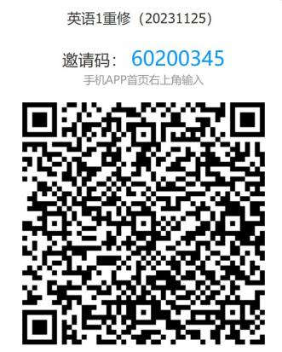
大学英语1学习通邀请码 大学英语1重修咨询QQ群

- 大学英语2
大学英语2的重修通过线下进行考试，报名重修的学生名单已导入学习通，请根据要求完成学习通上作业，计入平时成绩。考试时间：2023年11月25日9:45-11:10，考试地点：J3A-303。如有问题可加入下面的QQ群咨询。
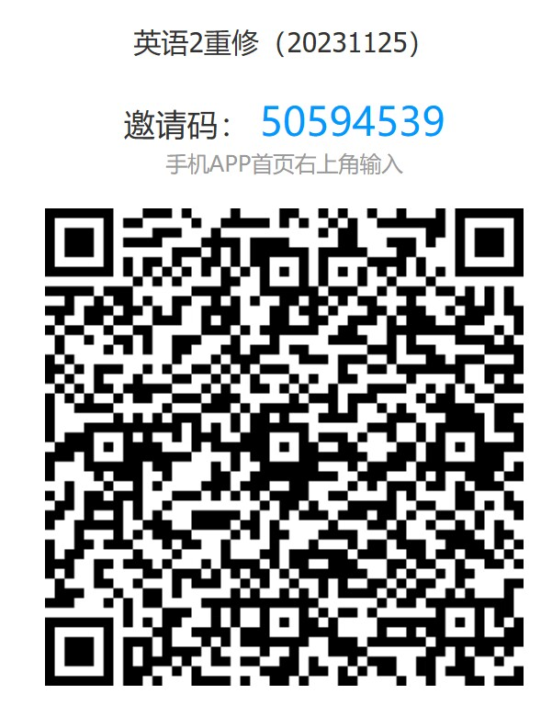
大学英语2学习通邀请码 大学英语2重修咨询QQ群

- 英语能力测试（仅限结业生）
英语等级的重修通过线下进行考试，报名重修的学生名单已导入学习通，请根据要求完成学习通上作业，计入平时成绩。考试时间：2023年11月25日14:00-15:25，考试地点：J3A-303。如有问题可加入下面的QQ群咨询。本考试只针对结业生进行。

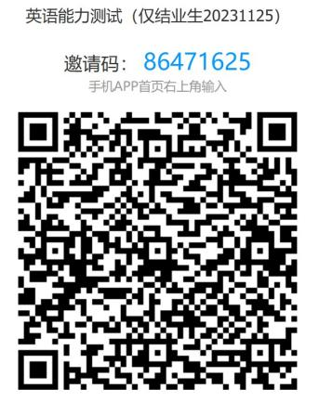
英语等级重修学习通邀请码 英语能力测试重修咨询QQ群

- 体育（在校生）
已报名体育重修的在校生，请加入下面的QQ群，按照老师要求学习，并根据群里的要求于2022年11月26日前完成考试。

- 体育（结业生）
已报名体育重修的结业生，请加入下面的QQ群，按照老师要求学习，并根据群里的要求于2022年11月26日前完成考试。

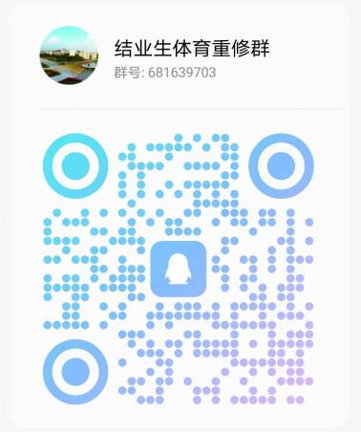

- 大学语文
大学语文（应用文写作、口语沟通技巧）重修，请加入下面的慕课堂进行线上学习，同时加入2023年重修QQ群：681639592，按照要求完成相应学习、测验、作业以及最后的考核，相关通知会在QQ群中发布，请大家尽快加入并及时查看消息。
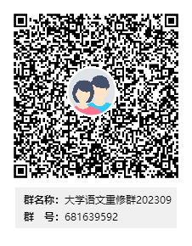
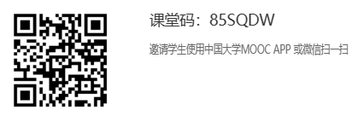
慕课堂课堂码

2023-2024-1学期《计算机信息技术》课程重修安排

《计算机信息技术》课程重修和《计算机能力测试》考试重修通过学习通平台进行，已报名重修的学生名单已导入学习通，请根据要求完成相关课程内容的学习，并计入平时成绩。如有问题可加入下面的计算机重修QQ群咨询。
计算机信息技术重修考试时间：2023.11.25 19:00-20:30；
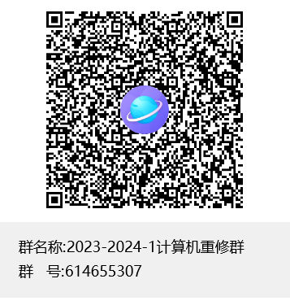
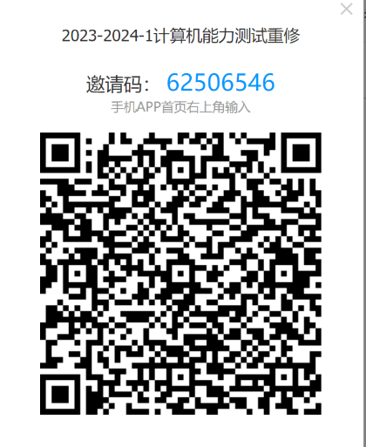
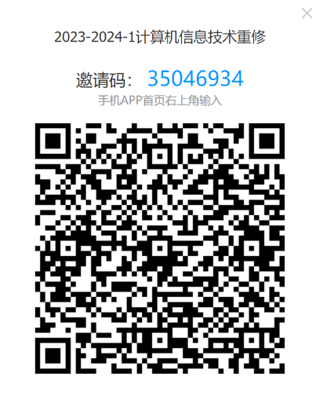
（结业生）计算机能力测试重修考试时间：2023.11.25 16:30-18:00

计算机信息技术重修学习通邀请码 计算机能力测试重修学习通邀请码 计算机重修咨询QQ群

